宜蘭縣永樂國民小學九十八學年度第一學期學校閱讀活動成果
活動  名稱 | 語文週表演活動 | 主辦單位 | 永樂國小
活動  名稱 | 語文週表演活動 | 活動日期 | 98年12月22日
項目 | 語文週表演活動 | 活動地點 | 活動室
項目 | 語文週表演活動 | 參加人員 | 全體師生
畫面一 | 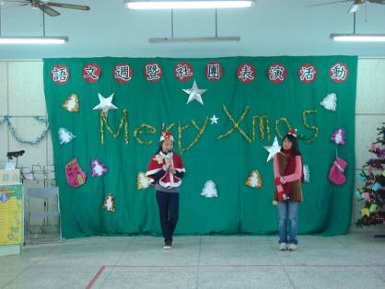 |  | 兩位可愛的六年級主持人
畫面二 | 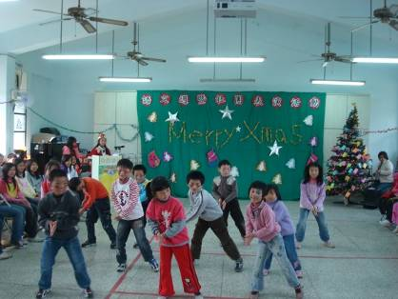 |  | 二年級的sorry舞曲表演

宜蘭縣永樂國民小學九十八學年度第一學期學校閱讀活動成果
活動  名稱 | 語文週表演活動 | 主辦單位 | 永樂國小
活動  名稱 | 語文週表演活動 | 活動日期 | 98年12月22日
項目 | 語文週表演活動 | 活動地點 | 活動室
項目 | 語文週表演活動 | 參加人員 | 全體師生
畫面一 | 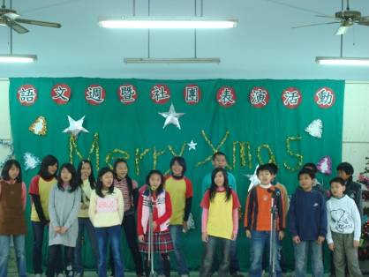 |  | 六忠英語歌唱表演
畫面二 | 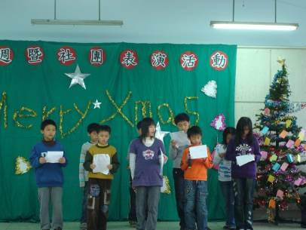 |  | 五忠英語讀者劇場表演

宜蘭縣永樂國民小學九十八學年度第一學期學校閱讀活動成果
活動  名稱 | 語文週表演活動 | 主辦單位 | 永樂國小
活動  名稱 | 語文週表演活動 | 活動日期 | 98年12月22日
項目 | 語文週表演活動 | 活動地點 | 活動室
項目 | 語文週表演活動 | 參加人員 | 全體師生
畫面一 | 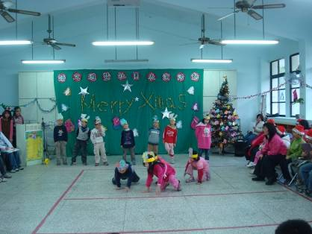 |  | 一年級閩南語歌曲表演
畫面二 | 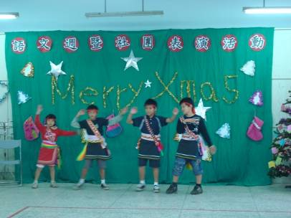 |  | 阿美語表演

宜蘭縣永樂國民小學九十八學年度第一學期學校閱讀活動成果
活動  名稱 | 語文週表演活動 | 主辦單位 | 永樂國小
活動  名稱 | 語文週表演活動 | 活動日期 | 98年12月22日
項目 | 語文週表演活動 | 活動地點 | 活動室
項目 | 語文週表演活動 | 參加人員 | 全體師生
畫面一 | 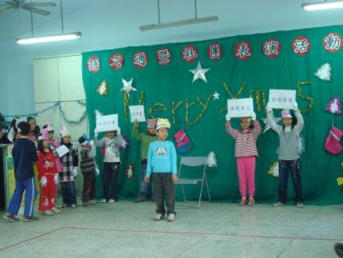 |  | 三年級性別平等戲劇表演
畫面二 | 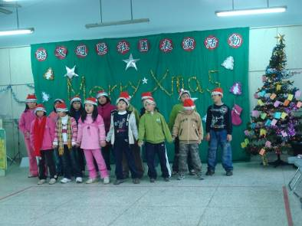 |  | 四年級英語歌曲表演

宜蘭縣永樂國民小學九十八學年度第一學期學校閱讀活動成果
活動  名稱 | 語文週表演活動 | 主辦單位 | 永樂國小
活動  名稱 | 語文週表演活動 | 活動日期 | 98年12月22日
項目 | 語文週表演活動 | 活動地點 | 活動室
項目 | 語文週表演活動 | 參加人員 | 全體師生
畫面一 | 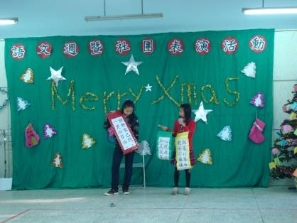 |  | 六年級閩南語  搭嘴古表演
畫面二 | 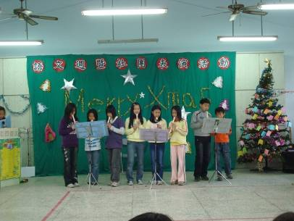 |  | 直笛社團成果表演

宜蘭縣永樂國民小學九十八學年度第一學期學校閱讀活動成果
活動  名稱 | 語文週表演活動 | 主辦單位 | 永樂國小
活動  名稱 | 語文週表演活動 | 活動日期 | 98年12月22日
項目 | 語文週表演活動 | 活動地點 | 活動室
項目 | 語文週表演活動 | 參加人員 | 全體師生
畫面一 | 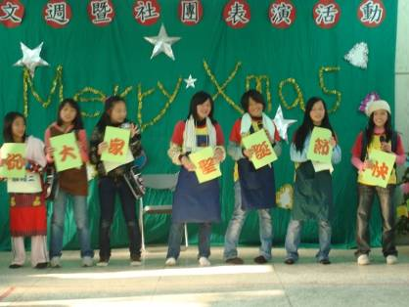 |  | 六年級社會課—古時候的人們戲劇表演
畫面二 | 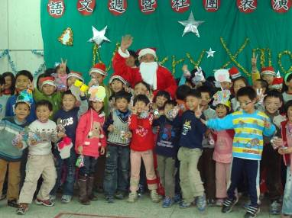 |  | 歡迎聖誕老公公—里長先生

